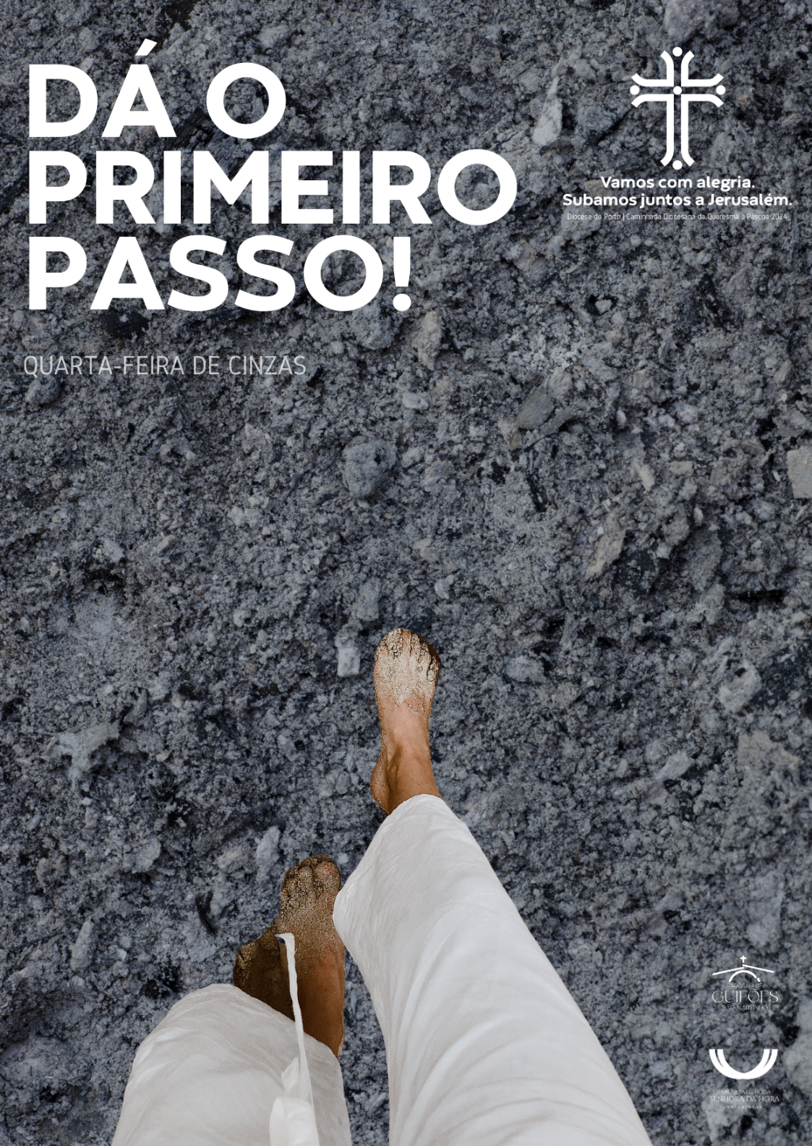
I. Ritos iniciais
Cântico de entrada | Procissão de entrada | Saudação inicial | Monição inicial

Monição inicial
P. “Vamos com alegria. Subamos juntos a Jerusalém”. Este é o convite do Senhor, no início do nosso caminho quaresmal, cuja meta é a Sua Páscoa gloriosa. É um caminho árduo de liberdade e de libertação, um caminho que passa pelo deserto da oração e da conversão, um caminho que implica uma luta livre contra os muitos falsos deuses a quem servimos. É um caminho de subida para a cruz, que nos desafia a descer até ao fundo de nós mesmos, a abandonarmos os vínculos ou os laços que nos prendem, para regressarmos ao Senhor, para voltamos ao Seu primeiro amor (Os 2,16-17). É um caminho de conversão da tristeza em alegria: da tristeza pelo pecado e pela ausência do Senhor nas nossas vidas; da alegria, que brota sempre da Sua Páscoa, das suas chagas, das suas feridas, abertas por amor. Aclamemos o Senhor, que é rico em misericórdia.

Kyrie (cantado) | Oração coleta

II. Liturgia da Palavra

- 1.ª leitura: Jl 2,12.18
- Salmo responsorial: Sl 50,3-6a.12-14.17
- 2.ª leitura: 2 Cor 5,20-6,2
- Aclamação ao Evangelho: Louvor e glória a Vós, Jesus Cristo, Senhor.
- Evangelho: Mt 6,1-6.16-18
- Homilia
Homilia na Quarta-feira de Cinzas 2024
Vamos com alegria! Subamos juntos a Jerusalém.

1. Vamos com alegria!

Talvez pareça estranho associar a alegria ao tempo penitencial e austero da Quaresma. Mas “ai de nós” – diz o Santo Padre na sua Mensagem para a Quaresma [= MPQ2024] – “se a penitência cristã fosse como aquela que deixou Jesus tão triste! Também a nós, Jesus nos diz: «Não mostreis um ar sombrio, como os hipócritas, que desfiguram o rosto para mostrarem aos outros que jejuam» (Mt 6, 16). Pelo contrário, veja-se a alegria nos rostos, sinta-se o perfume da liberdade, irradie em nós aquele amor que faz novas todas as coisas” (MPQ2024). Na verdade, tomamos a alegria por companheira do nosso caminho, porque não “escolhemos viver uma Quaresma sem Páscoa” (cf. EG 6). Não. A meta da nossa Quaresma é sempre a Páscoa do Senhor. E a Páscoa enche-nos de uma alegria imensa, que nada e ninguém nos podem tirar. Neste sentido, propomo-nos, “caminhar alegremente para as próximas solenidades pascais” (cfr. Oração coleta do IV Domingo da Quaresma) e pediremos ao Senhor constantemente que nos dê “a alegria da salvação” (cf. Sl 50,14).

A alegria pascal é, pois, o fruto que desejamos alcançar neste caminho da Quaresma à Páscoa. E, por ser pascal, essa alegria cristã é paradoxal; ela tem sempre duas faces: as cinzas e o fogo, a descida e a subida, a ferida e a cura, a humilhação e a exaltação, a cruz e a glória, a morte e a ressurreição. É com esta alegria – a alegria de quem perde para ganhar, a alegria de quem sofre para reinar, a alegria de quem morre para ressuscitar – que seguiremos o caminho de Jesus, certos de que “a Primavera vem depois do Inverno; a alegria virá depois da Cruz”! A alegria virá e brotará sempre desde a própria Cruz!
2. Subamos a Jerusalém!

Para embarcar nesta subida, com Cristo, para Jerusalém (Mt 20,18; Mc 10,33; Lc18,31), é preciso deixarmos para trás comodidades e rotinas. Precisamos de nos deslindar daquilo que mais nos pesa, do que mais nos atrapalha, do que mais nos escraviza e domina. Estaremos agarrados ao dinheiro, apegados a certos projetos e ideias fixas, a uma certa tradição ou costume, a uma determinada posição, a uma relação tóxica com alguém? Pois bem? Lancemos fora todos tais apegos que nos aprisionam! Então o nosso coração atrofiado despertará e terá fôlego para chegar à Páscoa, em Jerusalém. Mais ainda, esta é uma subida, que se faz por meio de uma descida humilde, dentro de nós e rumo aos outros, imitando e seguindo a Cristo que se humilhou até à morte e morte de Cruz, num abaixamento por amor! Esta é, enfim, uma subida que implica diminuir a velocidade e parar no caminho: parar diante de Deus em oração e parar diante do irmão ferido, em ação concreta (cf. MPQ 2024).

3. Juntos!

Mas esta subida com Cristo, não se faz só de percursos ou programas pessoais. Fazemo-la também juntos, como discípulos e companheiros, em estilo sinodal, e por isso a Quaresma é também “tempo de decisões comunitárias, de pequenas e grandes opções, em contracorrente, capazes de modificar a vida das pessoas” (MPQ 2024). E nós, que iniciámos este caminho de unidade pastoral entre as duas paróquias, sob orientação do mesmo pároco, precisamos de “um estremeção de criatividade” (cf. MPQ 2024), precisamos de procurar e arrriscar novos caminhos, de sairmos de nós mesmos, de programarmos, de rezarmos e celebrarmos juntos a Páscoa do Senhor. Aprendamos a lógica da cruz, que é a de perder para ganhar, de morrer para ressuscitar, na confiança de que “quanto menos, tanto mais” (LS, n.º 222).

4. Diante da Cruz!

Neste caminho, e para não perdermos o rumo, coloquemo-nos sempre diante da cruz de Jesus. A Cruz é a cátedra silenciosa de Deus. Semana a semana, à volta da Cruz, identifiquemos e tratemos de curar as nossas feridas, as chagas da nossa vida pessoal, familiar, social, cultural, paroquial. Mas façamo-lo com os olhos postos nas chagas de Cristo, morto e ressuscitado. Naquelas feridas abertas, reconheçamos o nosso vazio, as nossas faltas, as feridas do pecado, os golpes que nos fizeram sofrer! E, contudo, mesmo ali, veremos que Deus não aponta o dedo contra nós, mas abre-nos os braços. As suas chagas estão abertas para nós e, por aquelas chagas, somos curados (cf. 1 Pd 2, 24; Is 53, 5). Beijemo-las e compreenderemos que precisamente lá, nos buracos escuros, frios e dolorosos da vida, Deus ainda nos espera com a sua infinita misericórdia. Porque ali, onde somos mais vulneráveis, onde mais nos envergonhamos do que somos e fizemos, Deus vem ao nosso encontro e convida-nos a regressar a Ele, para voltarmos a encontrar a alegria de ser amados (cf. Papa Francisco, Homilia, 17.2.2021), para voltarmos à alegria do primeiro amor (Os 2.16-17).

5. Hoje damos (dêmos) o primeiro passo!

Irmãos e irmãs: de coração contrito, iniciemos juntos a subida para Jerusalém. Que as nossas chagas sejam curadas nas chagas de Cristo. Que a nossa tristeza se converta em alegria. A todos, desejo uma feliz escalada, pelo Caminho da Cruz à glória de Cristo Ressuscitado!

Boa subida. Hoje damos (dêmos hoje) o primeiro passo!

III. Bênção e Imposição das Cinzas

Bênção das Cinzas

P. Irmãos caríssimos: Invoquemos a bênção do Senhor, sobre as Cinzas da nossa pobreza e fragilidade, da nossa finitude e da nossa caducidade, sinais da penitência e da contrição do coração, para que, saindo da nossa zona de conforto, ao encontro dos irmãos, cheguemos de coração purificado à Páscoa do Senhor e participemos da alegria pascal.

2.ª Opção – Missal Romano

P. Deus de infinita bondade,
que não desejais a morte do pecador,
mas a sua conversão,
ouvi misericordiosamente as nossas súplicas
e dignai-Vos abençoar ✠ estas cinzas
que vamos impor sobre as nossas cabeças,
para que, reconhecendo que somos pó da terra
e à terra havemos de voltar,
alcancemos, pelo fervor da observância quaresmal,
o perdão dos pecados e uma vida nova
à imagem do vosso Filho ressuscitado,
Nosso Senhor Jesus Cristo.
Ele que vive e reina
pelos séculos dos séculos.
R. Ámen.

O sacerdote asperge as cinzas com água benta, sem dizer nada.
Imposição das Cinzas

Monição na imposição das Cinzas:
P. Irmãos e irmãs: “Hoje inclinamos a cabeça para receber as cinzas. Terminada a Quaresma, abaixar-nos-emos ainda mais para lavar os pés. A Quaresma é uma descida humilde dentro de nós e rumo aos outros. É compreender que a salvação não é uma escalada para a glória, mas um abaixamento por amor. É fazermo-nos humildes” (Papa Francisco, Homilia, Cinzas, 17.2.2021). Propomos que, antes e depois de recebermos as Cinzas, pensemos um pouco no nosso programa quaresmal pessoal e familiar. Pensemos, muito concretamente, nas obras penitenciais-pascais que somos chamados a realizar, para nos libertarmos daquilo que nos pesa mais, nesta subida a Jerusalém.

Presidente prepara-se para a imposição das Cinzas. De seguida – ou aproveitando «a demora» no rito da imposição das Cinzas, e dando «folga» ao coro – um(a) monitor(a) pode acrescentar:

Monitor(a): O Evangelho recordava-nos hoje as três obras penitenciais-pascais: a oração, a partilha, o jejum. Pensemos como as podemos pôr em prática. E apliquemos estes três “Pês”: que estas obras penitenciais-pascais sejam poucas, práticas e possíveis. Poucas, porque se pensarmos em muitas coisas acabaremos por não assumir nenhuma. Práticas, porque se não forem coisas muito concretas, ficaremos apenas pelas boas intenções. E possíveis, porque se idealizamos coisas que não estão ao nosso alcance, acabaremos frustrados. Então: na Oração, como e quando rezar mais um pouco? Na partilha, que ajuda prática posso dar e a quem o devo fazer? No jejum e na abstinência, que coisa seria possível evitar, para me tornar menos dependente e mais livre?

Pensemos nisto enquanto decorre a imposição das Cinzas!
Cânticos, silêncio e mensagens durante a imposição das Cinzas

Frases tradicionais durante a imposição das Cinzas

- Convertei-vos e acreditai no Evangelho (Mc 1,15)
[tradução alternativa: Converte-te e acredita no Evangelho (Mc 1,15)]

- Lembra-te que és pó e ao pó voltarás (Gn 3,19).

Frases associadas à Mensagem do Papa. Estas podem ser ditas diretamente e sucessivamente pelo ministro a cada penitente ao impor as cinzas, mas também podem ser proclamadas por um leitor, a toda a assembleia, intercalando-as com o silêncio e os cânticos.

- Volta de coração humilde para o teu Senhor!
- Volta de coração contrito ao primeiro Amor!
- Para diante do Senhor em oração!
- Para diante do teu irmão ferido!
- Lança fora os laços que te aprisionam!
- Irradia no teu rosto a alegria da conversão.
- Procura e arrisca tudo no Senhor.

Cânticos durante a imposição das cinzas

Lavabo no final da imposição das Cinzas

Oração dos Fiéis
(inspirada na Mensagem do Papa para a Quaresma 2024)

P. Irmãos e irmãs: A Quaresma é o tempo de graça em que o deserto volta a ser o lugar do primeiro amor (cf. Os 2, 16-17). Como um esposo, Deus atrai-nos novamente a Si e sussurra ao nosso coração palavras de amor. Através do deserto quaresmal, Deus guia-nos para a liberdade. Unidos ao Senhor, no Seu caminho pascal, confiemos-lhe as nossas humildes súplicas, dizendo:

R. Senhor, dai-nos, de novo, a alegria da Vossa salvação!

- Pela Santa Igreja: para que percorra alegremente e «em saída», o caminho quaresmal e sinodal, animada pela fé e pela caridade, que guiam a pequenina esperança. Invoquemos.

- Pelos que governam: para que escutem os gritos de tantos irmãos e irmãs, oprimidos pela violência e pela guerra, pela fome e pela sede, pela contaminação da terra, do ar e da água. Invoquemos.

- Por todos os escravizados por laços opressivos, por vícios destrutivos, pela mentira e pelo domínio sobre os outros: para que percorram um caminho de libertação, capaz de modificar a vida, os hábitos, as compras, o cuidado com a Criação e a inclusão dos desprezados. Invoquemos.

- Por todos os que se sentem agitados e exaustos, pela pressa da vida: para que diminuam a velocidade e saibam parar, em oração, na presença de Deus, e parar, com atenção, junto das chagas dos irmãos feridos. Invoquemos.

- Por todos nós: para que, ao longo desta subida com Cristo para Jerusalém, brilhe a alegria nos nossos rostos, se sinta o perfume da liberdade e irradie o amor, que faz novas todas as coisas. Invoquemos.

P. Senhor, nosso Deus, que através do deserto quaresmal nos guiais para a liberdade, dai-nos a graça de participar na alegria da vitória pascal do Vosso Filho, que é Deus e convosco vive e reina, na unidade do Espírito Santo, pelos séculos dos séculos.
R. Ámen.

IV. LITURGIA EUCARÍSTICA

Apresentação dos dons e recolha das ofertas | Cântico na apresentação dos dobs | Oração sobre as oblatas | Prefácio da Quaresma III ou IV | Oração Eucarística II | Ritos da Comunhão

V. RITOS FINAIS

Agenda pastoral | Guifões

- Celebração das Cinzas depois do jantar: 21h00: Araújo, Custoias, Leça da Palmeira; 21h30: Matosinhos.
- Mantém-se a Eucaristia, amanhã, às 19h00, nesta Igreja Matriz de Guifões.
- Sexta-feira, dia 16, às 21h00, na Igreja Matriz, Oração do Terço, orientado pelo Grupo Cenáculos de Oração missionária. Colaboração dos jovens.
- Durante a Quaresma, entrega do contributo paroquial.
- No 2.º domingo de cada mês, contributo para as obras da Igreja: temos infiltrações no Salão paroquial, na Torre sineira da Igreja Matriz, na cobertura da Capela Mortuária, no salão do piso térreo, anexo à Igreja da Sagrada Família (piso completamente danificado) e na cobertura da Igreja..
- Será entregue, no próximo fim de semana, um folheto com a programação conjunta das Paróquias da Senhora da Hora e de Guifões, que serve de guia para este caminho da Quaresma à Páscoa de 2024, sob o lema: “Vamos com alegria. Subamos juntos a Jerusalém”.
- Nessa programação, incluem-se os tempos de oração e celebração, as propostas de renúncia e de partilha de bens.
- Tomaremos com símbolo uma Cruz, com as cinco chagas. E procuraremos, semana a semana, em família, identificar as chagas e procurar o remédio da cura. Em comunidade, iremos identificar as chagas pessoais, familiares, sociais, culturais e paroquiais que precisam de ser tratadas.
- Essa Cruz, decorada, deverão servir de sinal na porta ou no portão para a visita pascal. Custo: 1,00 €.
- A folha dominical interparoquial ajudar-nos-á com algumas sugestões e propostas, semana a semana.

Agenda pastoral | Senhora da Hora

- Celebração das Cinzas: 19h00 Guifões, Leça da Palmeira e Padrão da Légua; 21h00: Araújo, Custoias e Leça da Palmeira; 21h30: Matosinhos.
- Será entregue, no próximo fim de semana, um folheto com a programação conjunta das Paróquias da Senhora da Hora e de Guifões, que serve de guia para este caminho da Quaresma à Páscoa de 2024, sob o lema: “Vamos com alegria. Subamos juntos a Jerusalém”.
- Nessa programação, incluem-se os tempos de oração e celebração, as propostas de renúncia e de partilha de bens.
- Tomaremos com símbolo uma Cruz, com as cinco chagas. E procuraremos, semana a semana, em família, identificar as chagas e procurar o remédio da cura.
- Em comunidade, iremos identificar as chagas pessoais, familiares, sociais, culturais e paroquiais que precisam de ser tratadas.
- Essa Cruz, decorada, deverão servir de sinal na porta ou no portão para a visita pascal. Custo: 1,00 €.
- A folha dominical interparoquial ajudar-nos-á com algumas sugestões e propostas, semana a semana.
- Rifas – Especial dia do Pai – à venda por 1 €. Sorteio a 17 de março, no final da missa das 11h00. 1.º Prémio: perna de presunto, 1 garrafa de vinho e um licor de framboesa; 2.º e 3.º prémios: uma caixa de chocolates, uma caixa de bolachas e uma garrafa de vinho.

Bênção própria deste dia:

P. Infundi, Senhor, o espírito de arrependimento sobre os fiéis que se inclinam diante da Vossa Majestade e fazei que alcancem da vossa misericórdia a recompensa prometida aos penitentes. Por Cristo, nosso Senhor.

A bênção de Deus todo-poderoso, Pai, Filho ✠ e Espírito Santo, desça sobre vós e permaneça para sempre.
R. Ámen.

Despedida

P. [Diácono]. Vamos com alegria. Subamos juntos a Jerusalém. Hoje demos o primeiro passo. Boa caminhada.
Diácono: Ide em paz e que o Senhor vos acompanhe.
R. Graças a Deus.

